UNIVERSIDAD MARIANO GÁLVEZ DE GUATEMALA
FACULTAD DE INGENIERÍA EN SISTEMAS DE INFORMACIÓN

DESARROLLO DE UN SISTEMA WEB DE GESTIÓN OPERATIVA BAJO LA METODOLOGÍA KANBAN PARA LA OFICINA DE COMUNICACIÓN SOCIAL DE LA MUNICIPALIDAD DE SANTIAGO ATITLÁN, SOLOLÁ.


TRABAJO DE GRADUACIÓN
PRESENTADO POR:
--- JUAN LUIS TINEY SISAY ---
PREVIO A OPTAR AL GRADO ACADÉMICO DE LICENCIADO EN INGENIERÍA EN SISTEMAS DE
INFORMACION Y CIENCIAS DE LA COMPUTACIÓN
Y TITULO PROFESIONAL DE
INGENIERO EN SISTEMAS DE INFORMACIÓN
Y CIENCIAS DE LA COMPUTACIÓN.

GUATEMALA, OCTUBRE 2026

MUNICIPALIDAD DE SANTIAGO ATITLÁN
DIRECCIÓN DE COMUNICACIÓN SOCIAL

MANUAL DE USUARIOS
SISTEMA WEB DE GESTIÓN OPERATIVA BAJO LA METODOLOGÍA KANBAN PARA LA OFICINA DE COMUNICACIÓN SOCIAL DE LA MUNICIPALIDAD DE SANTIAGO ATITLÁN, SOLOLÁ.

Versión | 1.0
Fecha de elaboración | 19 de octubre de 2026
Dirigido a | USUARIOS DEL SISTEMA WEB
Ámbito | Dirección de Comunicación Social

Contents
1. Introducción 4
2. Descripción general del sistema 4
3. Requisitos previos y acceso 5
3.1 Requisitos técnicos 5
3.2 Direcciones de acceso 5
4. Inicio de sesión 5
4.1 Pasos para iniciar sesión 5
4.2 Datos de acceso 6
4.3 Duración de la sesión 6
4.4 Cerrar sesión 6
5. Interfaz principal (Inicio) 7
5.1 Elementos del menú lateral 7
5.2 Indicador de notificaciones 8
5.3 Comportamiento móvil / pantalla pequeña 8
6. Roles y permisos 8
6.1 Matriz resumen de permisos 8
7. Módulo Kanban 9
7.1 Partes del tablero 9
7.2 Información de cada tarjeta 9
7.3 Acciones disponibles 10
Colapsar / expandir columnas 10
Ver detalle de una solicitud 10
Mover solicitudes de columna (solo administrador) 10
Editar una solicitud (solo administrador) 11
7.4 Retención de solicitudes finalizadas 11
8. Módulo Solicitudes 12
8.1 Consultar solicitudes 12
8.2 Crear una nueva solicitud (solo administrador) 12
8.3 Editar una solicitud (solo administrador) 13
8.4 Ver detalle y gestionar una solicitud 13
Cambiar estado (solo administrador) 14
Asignar o quitar personal (solo administrador) 14
Asignar o quitar recursos (solo administrador) 14
8.5 Eliminar una solicitud (solo administrador) 14
9. Ciclo de vida de una solicitud 16
9.1 Estados del flujo 16
9.2 Cómo se produce cada cambio 16
9.3 Notificaciones generadas 16
10. Módulo Calendario 17
10.1 Controles del calendario 17
10.2 Vista Mes 17
10.3 Vista Semana 17
10.4 Vista Día 18
10.5 Detalle y edición 18
11. Módulo Notificaciones 19
11.1 Tipos de notificación 19
11.2 Uso del módulo 19
11.3 Contador del menú 20
12. Módulo Solicitantes 21
12.1 Registrar un nuevo solicitante 21
12.2 Registrar una nueva institución 22
12.3 Buscar, editar y eliminar 22
13. Módulo Usuarios 23
13.1 Crear un nuevo usuario 23
13.2 Editar un usuario 23
13.3 Cuenta protegida del desarrollador 24
13.4 Estados de cuenta 24
14. Módulo Recursos 25
14.1 Campos de un recurso 25
14.2 Crear un recurso (solo administrador) 25
14.3 Editar y eliminar 26
15. Módulo Configuración 27
15.1 Pestaña Perfil 27
15.2 Pestaña Base de Datos (solo administrador) 27
15.3 Pestañas de catálogos 28
16. Módulo Reportes 29
16.1 Indicadores generales (KPIs) 29
16.2 Carga de trabajo por usuario 29
16.3 Actividades por trabajador 29
16.4 Reporte por rango de fechas y exportación a PDF 30
17. Preguntas frecuentes y solución de problemas 31
Anexo A. Matriz detallada de permisos 32
Anexo B. Catálogos del sistema 33
B.1 Estados de actividad 33
B.2 Prioridades 33
B.3 Tipos de recurso 33
B.4 Estados de usuario 33
B.5 Cargos de ejemplo 33
B.6 Roles 33
B.7 Tipos de notificación 34
Anexo C. Glosario 35

1. Introducción
El presente manual describe el uso del Sistema de Gestión Operativa de Comunicación Social, desarrollado para la Municipalidad de Santiago Atitlán con el propósito de digitalizar y ordenar el flujo de trabajo de la Dirección de Comunicación Social: el registro de solicitudes de servicios, su seguimiento mediante un tablero Kanban, su programación en un calendario, el control de personal y recursos asignados, así como la generación de reportes estadísticos.
Este manual está dirigido a todos los usuarios del sistema, sin importar su rol. Cada módulo indica de forma clara qué acciones están disponibles para cada perfil de usuario. Al final se incluyen anexos con la matriz completa de permisos, los catálogos del sistema y un glosario de términos.
Contenido del manual:
- Secciones 1 a 6: aspectos generales, acceso y permisos.
- Secciones 7 a 16: descripción detallada de cada módulo del sistema.
- Sección 17: preguntas frecuentes y solución de problemas comunes.
- Anexos A, B y C: referencia rápida de permisos, catálogos y glosario.

2. Descripción general del sistema
El sistema es una aplicación web conformada por dos partes:
- Frontend (interfaz de usuario): página web que se ejecuta en el navegador en la dirección http://localhost:4200.
- Backend (servidor de datos): servicio que procesa las peticiones y se comunica con la base de datos en http://localhost:3000.
Módulos disponibles:
Módulo | Función principal | Disponible para
Kanban | Tablero visual para seguir el avance de las solicitudes por etapa | Todos los roles
Solicitudes | Registro, edición y gestión de solicitudes de servicios | Todos (gestión: solo admin)
Calendario | Vista de las actividades programadas por fecha | Todos los roles
Notificaciones | Avisos de asignaciones, cambios de estado y fechas | Todos los roles
Solicitantes | Gestión de personas e instituciones que solicitan servicios | Solo administrador
Usuarios | Alta y administración de cuentas de acceso | Solo administrador
Recursos | Inventario de equipos y recursos disponibles | Todos (gestión: solo admin)
Configuración | Perfil de usuario, catálogos y respaldo de base de datos | Todos (varía por rol)
Reportes | Estadísticas, carga de trabajo y exportación a PDF | Solo administrador

3. Requisitos previos y acceso

3.1 Requisitos técnicos
- Computadora con conexión a la red de la Municipalidad.
- Navegador web actualizado: Google Chrome, Microsoft Edge o Mozilla Firefox (versiones recientes).
- Resolución de pantalla recomendada: 1366 x 768 o superior.

3.2 Direcciones de acceso
Componente | Dirección | Observación
Aplicación web | http://localhost:4200 | Se abre en el navegador; redirige automáticamente al inicio de sesión
Servidor de datos | http://localhost:3000/api | No se usa directamente; lo utiliza el sistema automáticamente

NOTA: El sistema debe estar encendido en el servidor de la oficina. Si la página no carga, verifique que la computadora tenga conexión a la red y contacte al área de soporte (sección 17).

4. Inicio de sesión
Toda consulta al sistema comienza en la pantalla de inicio de sesión.

4.1 Pasos para iniciar sesión
- Abra el navegador y escriba la dirección http://localhost:4200 y presione Enter.
- Se mostrará la pantalla de inicio de sesión con el logotipo de la Municipalidad de Santiago Atitlán.
- En el campo Usuario escriba su nombre de usuario asignado.
- En el campo Contraseña escriba su contraseña.
- Presione el botón Iniciar Sesión.
- Si los datos son correctos, el sistema lo llevará al Tablero Kanban.
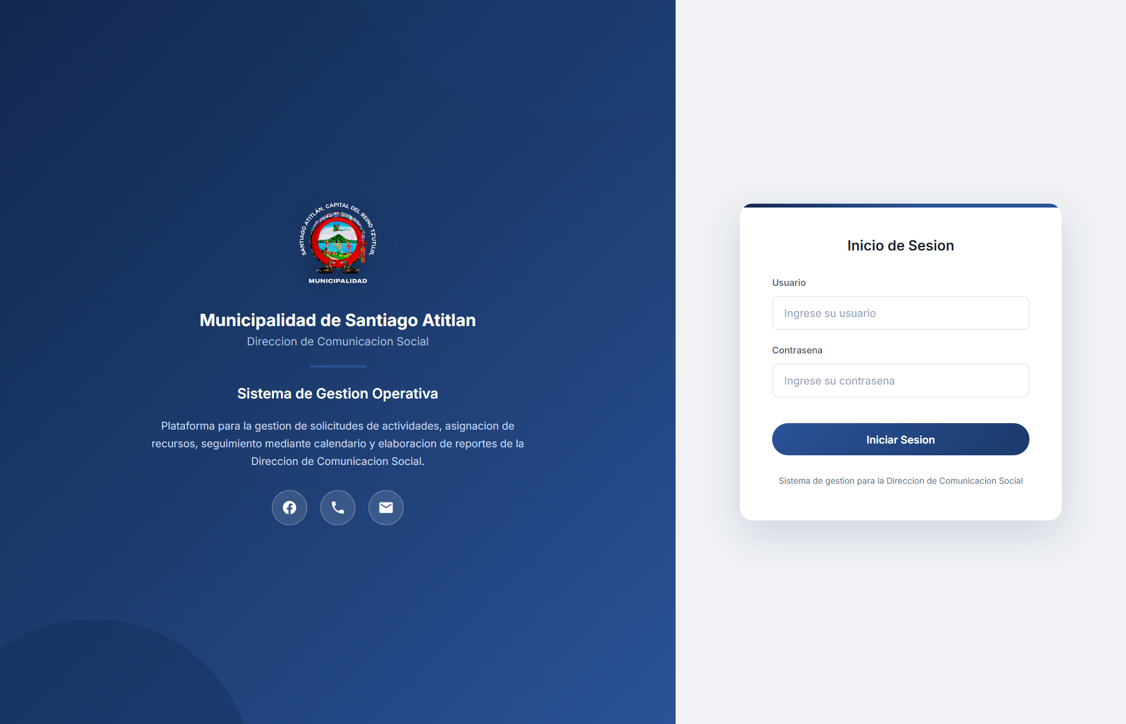
Figura 1. Pantalla de inicio de sesión completa

4.2 Datos de acceso
- Su nombre de usuario y contraseña le fueron asignados por el administrador del sistema (módulo Usuarios).
- La contraseña no distingue mayúsculas de minúsculas únicamente si así fue configurada; escríbala tal cual fue entregada.
- Si olvidó su contraseña, contacte al administrador del sistema; no existe un formulario de recuperación automática.

4.3 Duración de la sesión
La sesión permanece activa durante 8 horas. Al vencer ese tiempo, el sistema solicitará iniciar sesión nuevamente. Si cierra el navegador sin usar el botón Cerrar sesión, se recomienda cerrar la sesión antes de abandonar la computadora para evitar accesos no autorizados.

4.4 Cerrar sesión
- En el menú lateral izquierdo, presione el botón Cerrar sesión (último elemento del menú).
- El sistema lo regresará a la pantalla de inicio de sesión.
NOTA: Nunca comparta su contraseña. Cada usuario es responsable de las acciones realizadas con su cuenta.

5. Interfaz principal (Inicio)
Al iniciar sesión se muestra el sistema con un menú lateral izquierdo permanente y el área de contenido a la derecha.
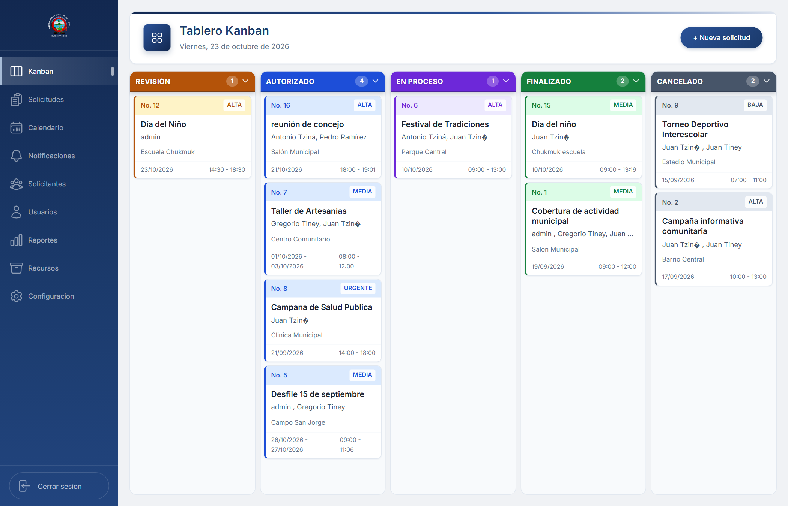
Figura 2. Interfaz principal con menú lateral visible

5.1 Elementos del menú lateral
Elemento | Función | Visibilidad
Logotipo / Municipalidad de Santiago Atitlán | Regresa al Tablero Kanban | Todos
Kanban | Tablero de seguimiento de solicitudes | Todos
Solicitudes | Gestión de solicitudes de servicios | Todos
Calendario | Vista de actividades por fecha | Todos
Notificaciones | Centro de avisos (muestra contador de no leídas) | Todos
Solicitantes | Gestión de personas e instituciones solicitantes | Solo administrador
Usuarios | Gestión de cuentas de acceso | Solo administrador
Reportes | Estadísticas y exportación de información | Solo administrador
Recursos | Inventario de equipos y recursos | Todos
Configuración | Perfil, catálogos y respaldo | Todos
Cerrar sesión | Cierra la sesión y regresa al inicio | Todos

5.2 Indicador de notificaciones
Junto al menú Notificaciones aparece un número azul que indica cuántas notificaciones sin leer tiene. El contador se actualiza automáticamente cada pocos segundos. El valor máximo mostrado es 99+.

5.3 Comportamiento móvil / pantalla pequeña
En pantallas estrechas, el menú lateral puede ocultarse y desplegarse mediante el botón de tres líneas (☰) situado en la esquina superior izquierda.

6. Roles y permisos
Cada cuenta de usuario tiene un rol que define qué puede hacer dentro del sistema. Los roles vigentes son:
Rol | Descripción
Administrador | Acceso total. Gestiona usuarios, solicitantes, solicitudes, recursos, catálogos, reportes y respaldos.
Desarrollador | Cuenta técnica de respaldo con los mismos permisos que el Administrador. Existe para rescate de cuentas.
Director de Dependencia | Acceso de consulta. Puede ver solicitudes, kanban, calendario, notificaciones y su perfil, pero no modificar información operativa.
Lector | Acceso de solo consulta, idéntico al Director de Dependencia en la versión actual.

6.1 Matriz resumen de permisos
Funcionalidad | Administrador | Desarrollador | Director / Lector
Ver Kanban, Solicitudes, Calendario, Notificaciones, Recursos | Sí | Sí | Sí
Crear / editar / eliminar solicitudes | Sí | Sí | No
Cambiar estado de solicitudes (kanban o detalle) | Sí | Sí | No
Asignar personal y recursos a una solicitud | Sí | Sí | No
Gestionar Solicitantes e instituciones | Sí | Sí | No
Gestionar Usuarios | Sí | Sí | No
Gestionar Recursos y tipos de recurso | Sí | Sí | No
Ver y generar Reportes, exportar PDF | Sí | Sí | No
Modificar catálogos del sistema | Sí | Sí | No (solo consulta)
Generar respaldo de la base de datos | Sí | Sí | No
Editar su propio perfil | Sí | Sí | Sí

POR ROL: Si ciertas opciones no aparecen en su pantalla (botones, menús o pestañas), es porque su rol no tiene permiso sobre ellas. Esto es comportamiento normal del sistema, no un error.

7. Módulo Kanban
El Tablero Kanban es la pantalla inicial del sistema. Muestra todas las solicitudes organizadas en columnas según su estado de avance, permitiendo visualizar de un vistazo el trabajo de la Dirección.
Figura 3. Tablero Kanban con sus 5 columnas y tarjetas

7.1 Partes del tablero
Elemento | Descripción
Encabezado | Título Tablero Kanban y fecha larga del día (ej. Lunes, 12 de octubre de 2026).
Botón + Nueva solicitud | Solo visible para administradores. Abre el formulario de nueva solicitud.
Columnas | Una por cada estado de actividad: REVISIÓN, AUTORIZADO, EN PROCESO, FINALIZADO y CANCELADO.
Contador por columna | Círculo con el número de solicitudes en esa etapa.
Tarjetas | Cada solicitud aparece como una tarjeta dentro de su columna.

7.2 Información de cada tarjeta
- No. número de solicitud.
- Prioridad (texto) y franja de color en la parte superior: Urgente = rojo, Alta = naranja, Media = azul, Baja = gris.
- Nombre de la actividad.
- Responsable asignado (o el texto Sin asignar).
- Lugar de la actividad (o Sin lugar).
- Rango de fechas (inicio – fin) y horario.
- Franja lateral izquierda del color de la columna de estado.

7.3 Acciones disponibles

Colapsar / expandir columnas
Presione el encabezado de una columna para contraerla o volver a expandirla. Útil para enfocarse en una sola etapa.

Ver detalle de una solicitud
- Presione cualquier tarjeta.
- Se abrirá una ventana (modal) con la información completa: actividad, descripción, estado, prioridad, fechas, horario, lugar, solicitante, personal asignado y recursos asignados.
- Presione Cerrar para salir del modal.
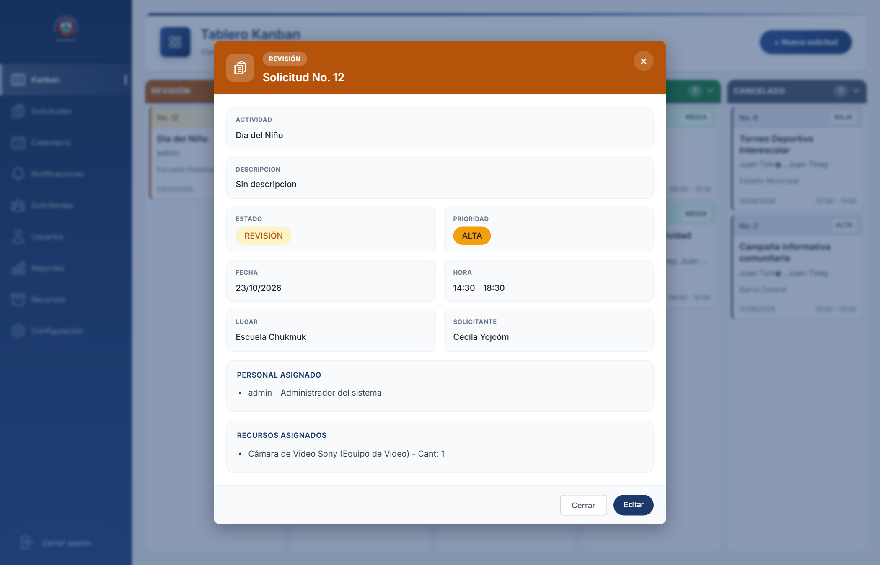
Figura 4. Modal de detalle de solicitud desde el Kanban

Mover solicitudes de columna (solo administrador)
- Con el mouse, arrastre una tarjeta y suéltela sobre la columna de destino.
- El sistema cambiará el estado de la solicitud y lo registrará en el historial con la observación Cambio desde tablero Kanban (arrastre).
- Se mostrará un mensaje de confirmación con el nuevo estado.
- Las personas asignadas a la solicitud recibirán una notificación del cambio.
POR ROL: El arrastre de tarjetas solo funciona para los roles Administrador y Desarrollador. Para los demás roles las tarjetas no se pueden mover.

Editar una solicitud (solo administrador)
- Abra la tarjeta y presione Editar en la parte inferior del modal.
- Se abrirá el formulario de edición con pestañas: Datos de la Actividad, Solicitante, Responsable(s), Recursos, Estado y Prioridad.
- Realice los cambios y presione Guardar.
- Presione Cerrar para salir del modal de detalle.

7.4 Retención de solicitudes finalizadas
Las solicitudes en estado FINALIZADO permanecen en el tablero durante 7 días a partir de su fecha de finalización; después de ese tiempo dejan de mostrarse en el Kanban, pero su información sigue disponible en Solicitudes, Calendario y Reportes.

8. Módulo Solicitudes
El módulo Solicitudes es el registro central del sistema. Permite crear, editar, consultar y eliminar las solicitudes de servicios que recibe la Dirección de Comunicación Social.
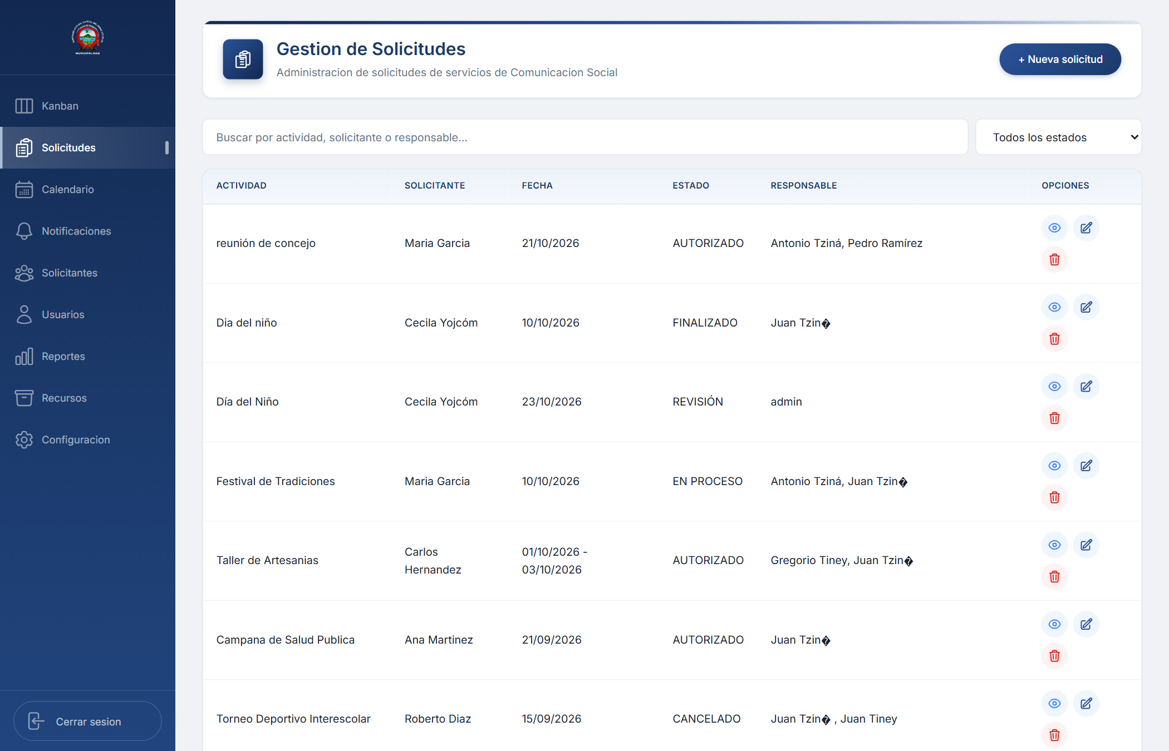
Figura 5. Listado de solicitudes con buscador y filtros

8.1 Consultar solicitudes
- El listado muestra: Actividad, Solicitante, Fecha (rango), Estado, Responsable y Opciones.
- Use el campo Buscar por actividad, solicitante o responsable... para filtrar por texto (también busca en descripción, lugar y estado).
- Use el menú Todos los estados para filtrar por una etapa específica.
- La paginación inferior permite navegar entre páginas (« Anterior / Siguiente »).

8.2 Crear una nueva solicitud (solo administrador)
- Ingrese al módulo Solicitudes desde el menú lateral.
- Presione el botón + Nueva solicitud (también puede usar el botón homólogo del Kanban).
- Complete las pestañas del formulario:
Pestaña | Campos
Datos de la Actividad | Nombre de la actividad*, Fecha de creación, Fecha de actividad*, Fecha fin de actividad*, Hora inicio, Hora fin (Aproximada), Lugar, Descripción
Solicitante | Selección de la persona o institución solicitante* (menú desplegable)
Responsable(s) | Tabla de usuarios con casillas de verificación; seleccione una o varias personas responsables
Recursos | Tabla de recursos con casillas de verificación; seleccione los equipos necesarios
Estado y Prioridad | Seleccionar estado* y Seleccionar prioridad*

- Presione Guardar.
- El sistema validará los campos obligatorios (marcados con *). Si falta algún dato, se resaltará el campo y se indicará la pestaña a corregir.
- Al guardar correctamente, la solicitud aparecerá en el listado, en el Kanban y en el Calendario.
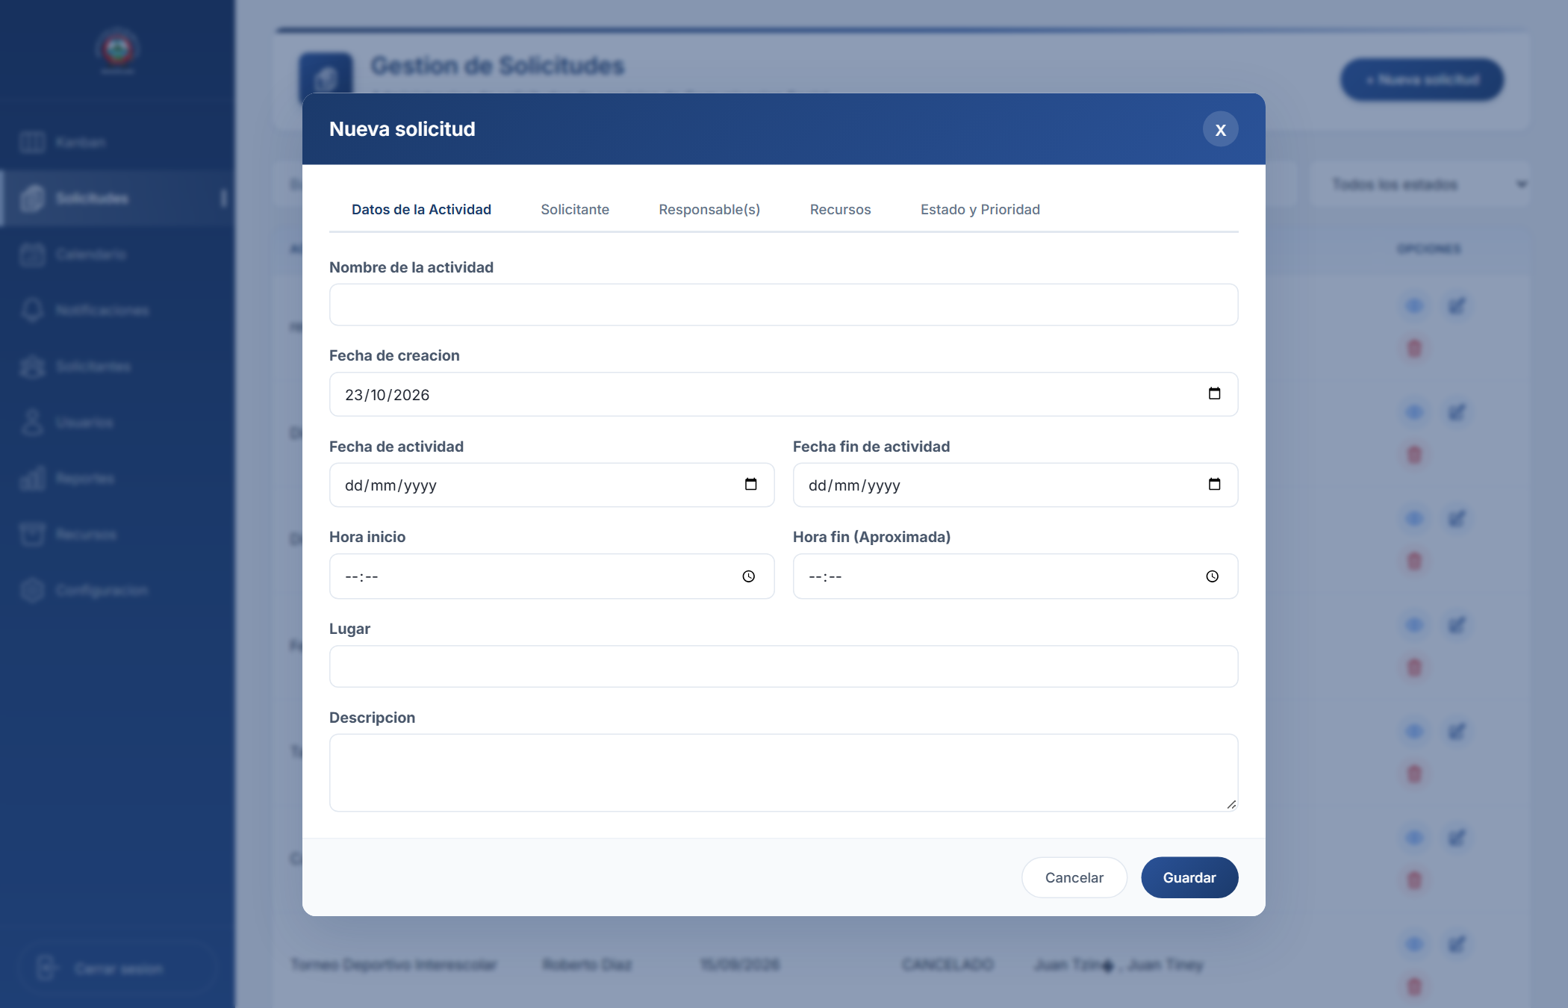
Figura 6. Formulario de nueva solicitud con sus pestañas

NOTA: La fecha fin de actividad no puede ser anterior a la fecha de actividad. El sistema mostrará el mensaje La fecha fin no puede ser anterior a la fecha de actividad si se infringe esta regla.

8.3 Editar una solicitud (solo administrador)
- En el listado, presione el ícono de lápiz (Editar) en la fila de la solicitud.
- Modifique los datos en las pestañas del formulario.
- Presione Guardar.
- Si cambió fechas, hora o lugar, las personas asignadas recibirán una notificación de Cambio de fecha.
- Si cambió el estado, el sistema lo registrará en el historial.

8.4 Ver detalle y gestionar una solicitud
- En el listado, presione el ícono del ojo (Ver detalle).
- Se mostrará una ficha con: Solicitante, Lugar, Fecha, Horario, Estado, Prioridad y Fecha de creación.

Cambiar estado (solo administrador)
- En la sección Cambiar estado aparecen los botones de cada etapa: REVISIÓN, AUTORIZADO, EN PROCESO, FINALIZADO y CANCELADO.
- Presione el estado de destino. El estado actual aparece resaltado.
- El cambio se registra en el historial y genera notificaciones para las personas asignadas.

Asignar o quitar personal (solo administrador)
- En la sección Personal asignado, seleccione un usuario en el menú (mostrado como usuario - rol).
- Presione Asignar.
- Para retirar a alguien, presione Quitar en la fila correspondiente.
- El personal asignado recibe una notificación de Solicitud asignada.

Asignar o quitar recursos (solo administrador)
- En la sección Recursos asignados, seleccione un recurso en el menú (mostrado como nombre (tipo)).
- Presione Asignar.
- Para retirarlo, presione Quitar en la fila correspondiente.
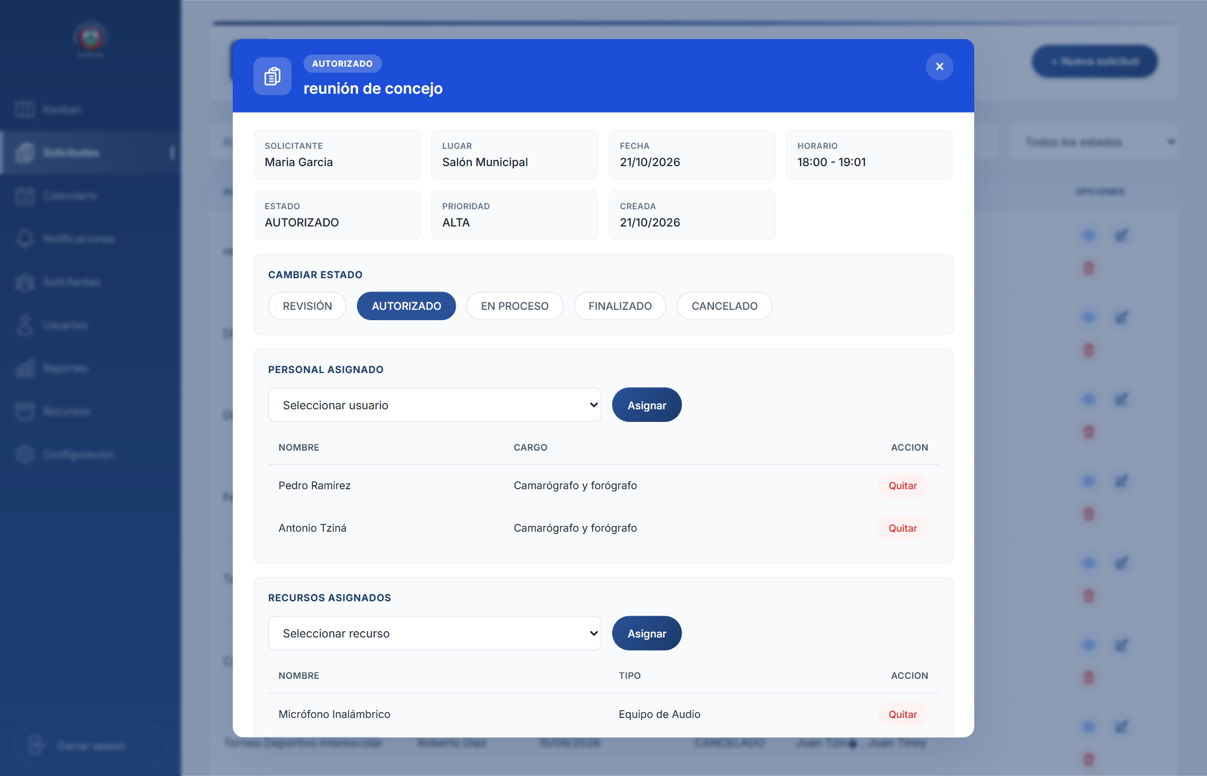
Figura 7. Vista de detalle con cambiar estado, personal y recursos

8.5 Eliminar una solicitud (solo administrador)
- Presione el ícono de papelera (Eliminar) en la fila de la solicitud.
- Confirme en el mensaje Esta seguro de eliminar esta solicitud?.
- La solicitud y sus asignaciones, notificaciones y registros relacionados se eliminan de forma permanente.
NOTA: La eliminación no se puede deshacer. Verifique que realmente desea eliminar la solicitud antes de confirmar.

9. Ciclo de vida de una solicitud
Toda solicitud atraviesa una serie de estados hasta su cierre. Este flujo es la base del trabajo de la Dirección de Comunicación Social.

9.1 Estados del flujo
Orden | Estado | Significado
1 | REVISIÓN | Solicitud recibida, pendiente de revisión por la Dirección.
2 | AUTORIZADO | Solicitud revisada y autorizada para ejecutarse.
3 | EN PROCESO | Actividad en ejecución por el personal asignado.
4 | FINALIZADO | Actividad concluida satisfactoriamente.
5 | CANCELADO | Actividad cancelada; no se ejecutará.

9.2 Cómo se produce cada cambio
- Desde el Kanban: el administrador arrastra la tarjeta a la columna de destino.
- Desde el detalle de la solicitud: el administrador presiona el botón del estado de destino en la sección Cambiar estado.
- Desde la edición de la solicitud: al guardar con un estado diferente en la pestaña Estado y Prioridad.
Cada cambio queda registrado en el historial de la solicitud con la fecha, el usuario que lo realizó, el estado anterior y el nuevo estado.

9.3 Notificaciones generadas
Evento | Notificación recibida
Asignación de personal a una solicitud | Solicitud asignada (con nombre, fecha, hora y lugar de la actividad)
Cambio de estado a AUTORIZADO | Solicitud autorizada
Cambio de estado a CANCELADO | Solicitud cancelada
Cambio a otro estado (REVISIÓN, EN PROCESO, FINALIZADO) | Cambio de estado
Modificación de fechas, hora o lugar | Cambio de fecha

NOTA: La persona que realiza el cambio no recibe la notificación de su propia acción; la reciben las demás personas asignadas a la solicitud.

10. Módulo Calendario
El Calendario muestra las actividades programadas en tres vistas: por mes, por semana y por día. Las solicitudes de varios días aparecen en cada uno de los días de su rango.
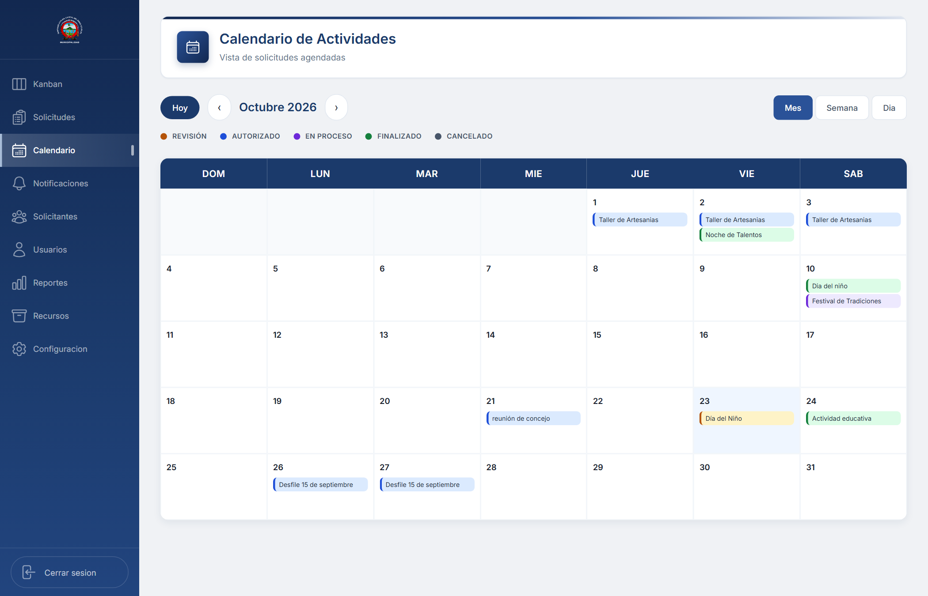
Figura 8. Calendario en vista de mes con eventos

10.1 Controles del calendario
Control | Función
Botón Hoy | Regresa a la fecha actual.
Flechas ‹ › | Navega al mes, semana o día anterior/siguiente.
Título | Muestra el mes y año, o la fecha en vista de día.
Botones Mes / Semana / Día | Cambian la vista del calendario.
Leyenda de estados | Puntos de color que identifican cada estado de actividad.

10.2 Vista Mes
- Cuadrícula de domingo a sábado.
- El día de hoy y el día seleccionado aparecen resaltados.
- Cada día muestra hasta 3 actividades coloreadas por estado; si hay más, aparece el texto +N mas.
- Presione un evento para ver su detalle; presione otro lugar del día para seleccionar ese día.

10.3 Vista Semana
Muestra las 7 columnas de la semana seleccionada con todos los eventos de cada día, indicando la hora y el nombre de la actividad.

10.4 Vista Día
Muestra el día completo con cada actividad indicando: rango de horas, nombre de la actividad, solicitante, estado (etiqueta con color) y prioridad. Si no hay actividades aparece el mensaje No hay actividades programadas para este dia.

10.5 Detalle y edición
- Presione un evento para abrir su ventana de detalle.
- El modal muestra: estado, actividad, solicitante, lugar, fechas, horario, fecha de creación y prioridad.
- Presione Cerrar para salir.
- Los administradores disponen del botón Editar, que abre el formulario de la solicitud en el módulo Solicitudes.
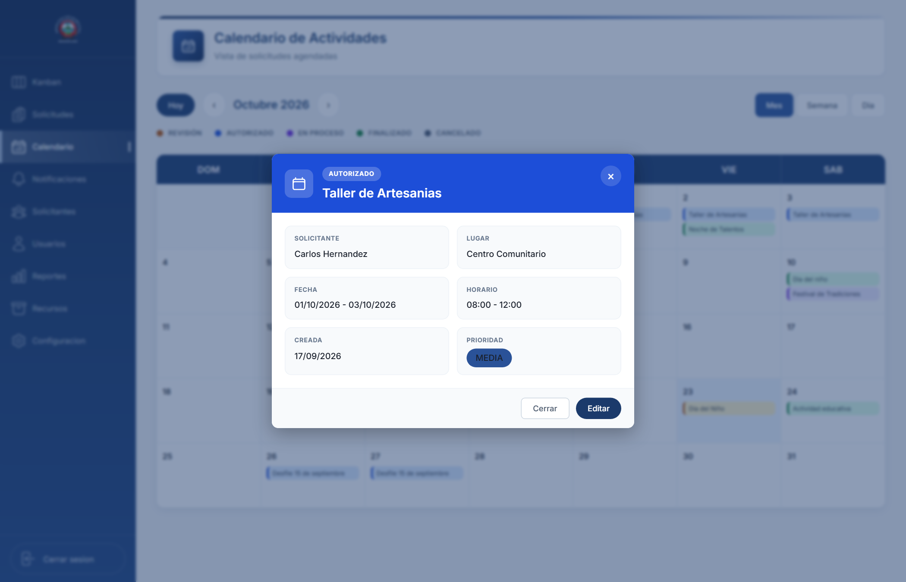
Figura 9. Modal de detalle de actividad desde el calendario

POR ROL: No existe creación directa de solicitudes desde el calendario. Para crear una solicitud use el botón + Nueva solicitud del Kanban o del módulo Solicitudes.

11. Módulo Notificaciones
El módulo Notificaciones centraliza los avisos del sistema: asignaciones, cambios de estado, autorizaciones, cancelaciones y cambios de fecha de las actividades en las que participa el usuario.
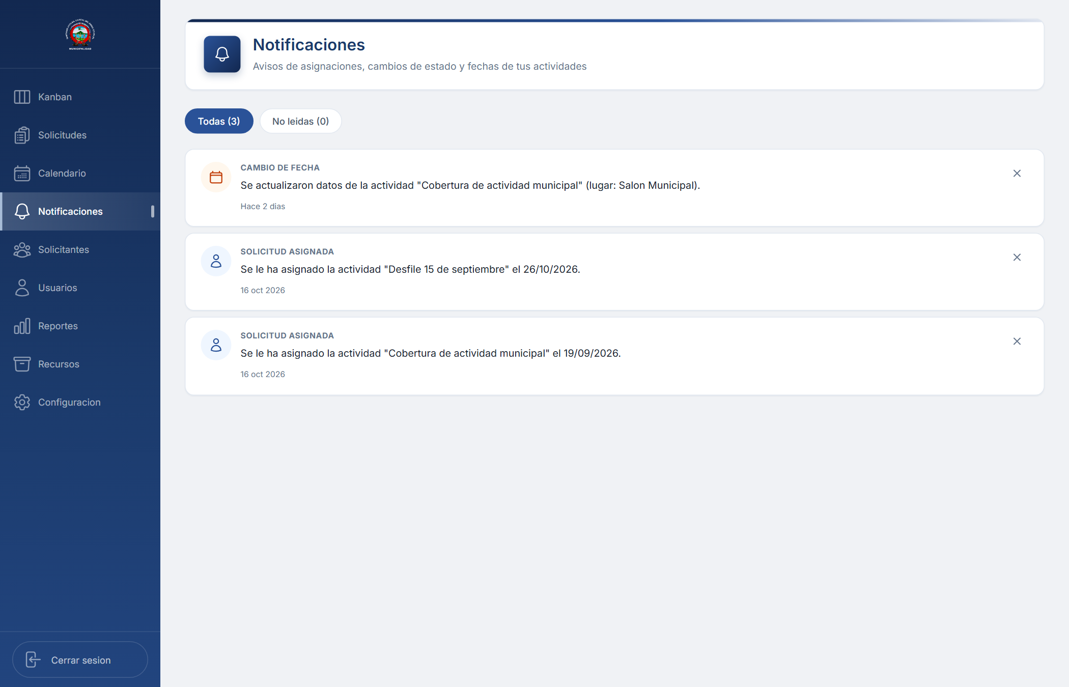
Figura 10. Centro de notificaciones con filtros

11.1 Tipos de notificación
Tipo | Cuándo se genera
Solicitud asignada | Cuando se le asigna como responsable de una solicitud.
Solicitud autorizada | Cuando una solicitud pasa al estado AUTORIZADO.
Solicitud cancelada | Cuando una solicitud pasa al estado CANCELADO.
Cambio de estado | Cuando la solicitud cambia a otra etapa del flujo.
Cambio de fecha | Cuando se modifican fechas, hora o lugar de una actividad.

11.2 Uso del módulo
Ingrese a Notificaciones desde el menú lateral.
Use los filtros Todas (N) o No leidas (N) para alternar la vista.
Presione una notificación para abrirla: se marcará como leída y lo llevará al módulo Solicitudes.
Presione el ícono de palomita (✓) para marcar una notificación como leída.
Presione la X para eliminar una notificación; confirme en el mensaje de verificación.
Use el botón Marcar todas como leidas (N) para limpiar todas las pendientes de una vez.

11.3 Contador del menú
El menú lateral Notificaciones muestra en tiempo real el número de avisos sin leer. El contador se actualiza automáticamente.

12. Módulo Solicitantes
Este módulo administra las personas y las instituciones que solicitan servicios a la Dirección de Comunicación Social. Es de uso exclusivo de los roles Administrador y Desarrollador.
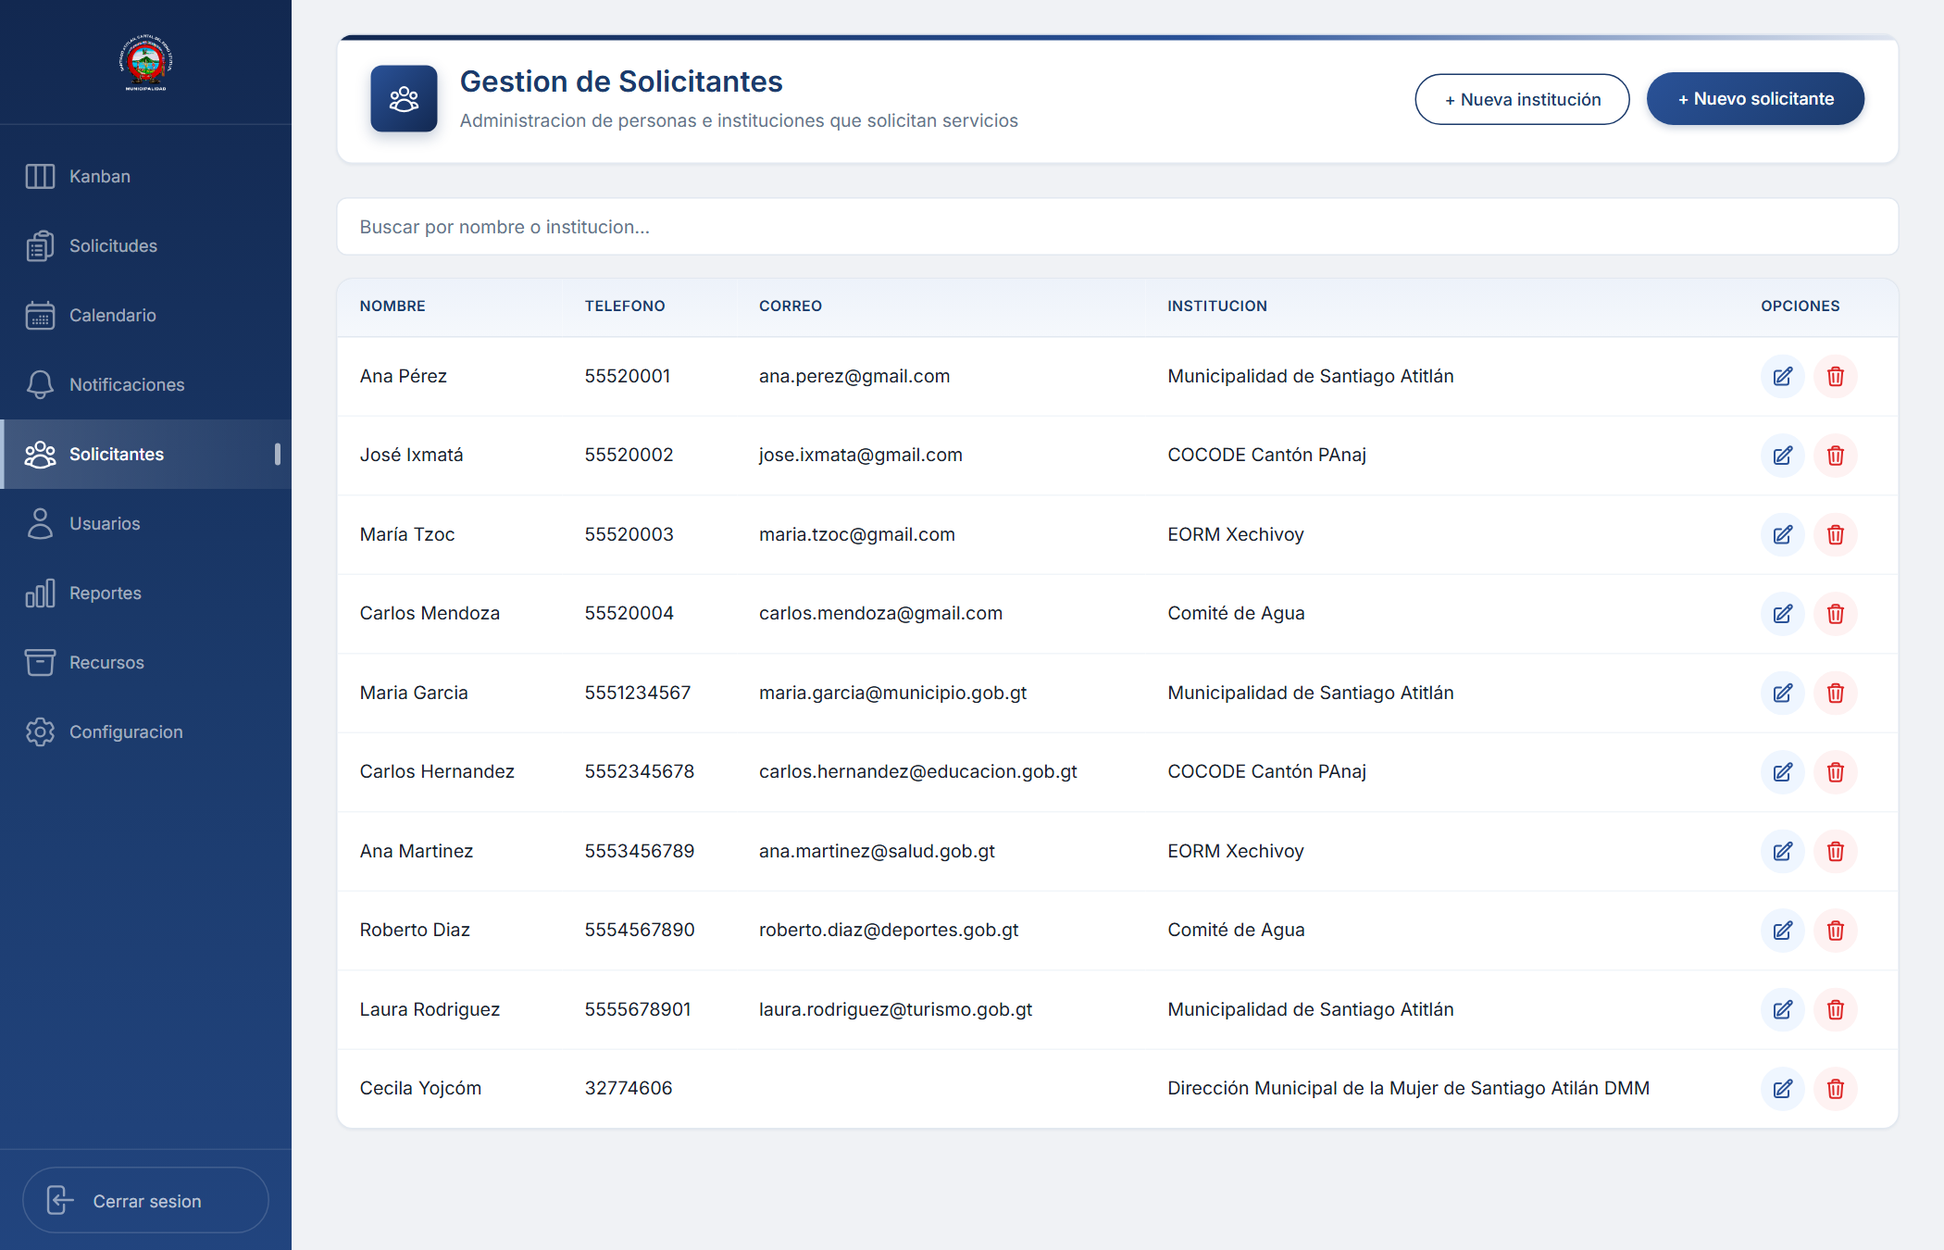
Figura 11. Listado de solicitantes con buscador y paginación

12.1 Registrar un nuevo solicitante
- Presione el botón + Nuevo solicitante.
- Complete el formulario:
Campo | Descripción | Obligatorio
Primer nombre | Nombre propio del solicitante | Sí
Segundo nombre | Segundo nombre (opcional) | No
Primer apellido | Apellido del solicitante | Sí
Segundo apellido | Segundo apellido (opcional) | No
Teléfono | Número de contacto | No
Correo electrónico | Correo de contacto | No
Institución | Institución a la que pertenece (buscador) o Sin institución | No
Descripción | Observaciones adicionales | No

- Presione Guardar.
- El solicitante quedará disponible en el formulario de solicitudes.

12.2 Registrar una nueva institución
- Presione el botón + Nueva institución.
- Complete el formulario rápido: Nombre de la institución* (ej. Municipalidad de Santiago Atitlán), Representante, Tel. representante, Tel. institución, Correo electrónico, Dirección y Descripción.
- Presione Guardar.
- La institución creada se seleccionará automáticamente en el formulario de solicitante.

12.3 Buscar, editar y eliminar
- Búsqueda: escriba en el campo Buscar por nombre o institucion...; el filtro coincide con cualquier parte del nombre o la institución.
- Editar: presione el ícono de lápiz, modifique los datos y presione Guardar.
- Eliminar: presione el ícono de papelera y confirme en Esta seguro de eliminar este solicitante?.
- Paginación: 10 registros por página con botones « Anterior, números y Siguiente ».

13. Módulo Usuarios
El módulo Usuarios administra las cuentas de acceso al sistema: datos personales, información laboral y credenciales de ingreso. Uso exclusivo de Administrador y Desarrollador.
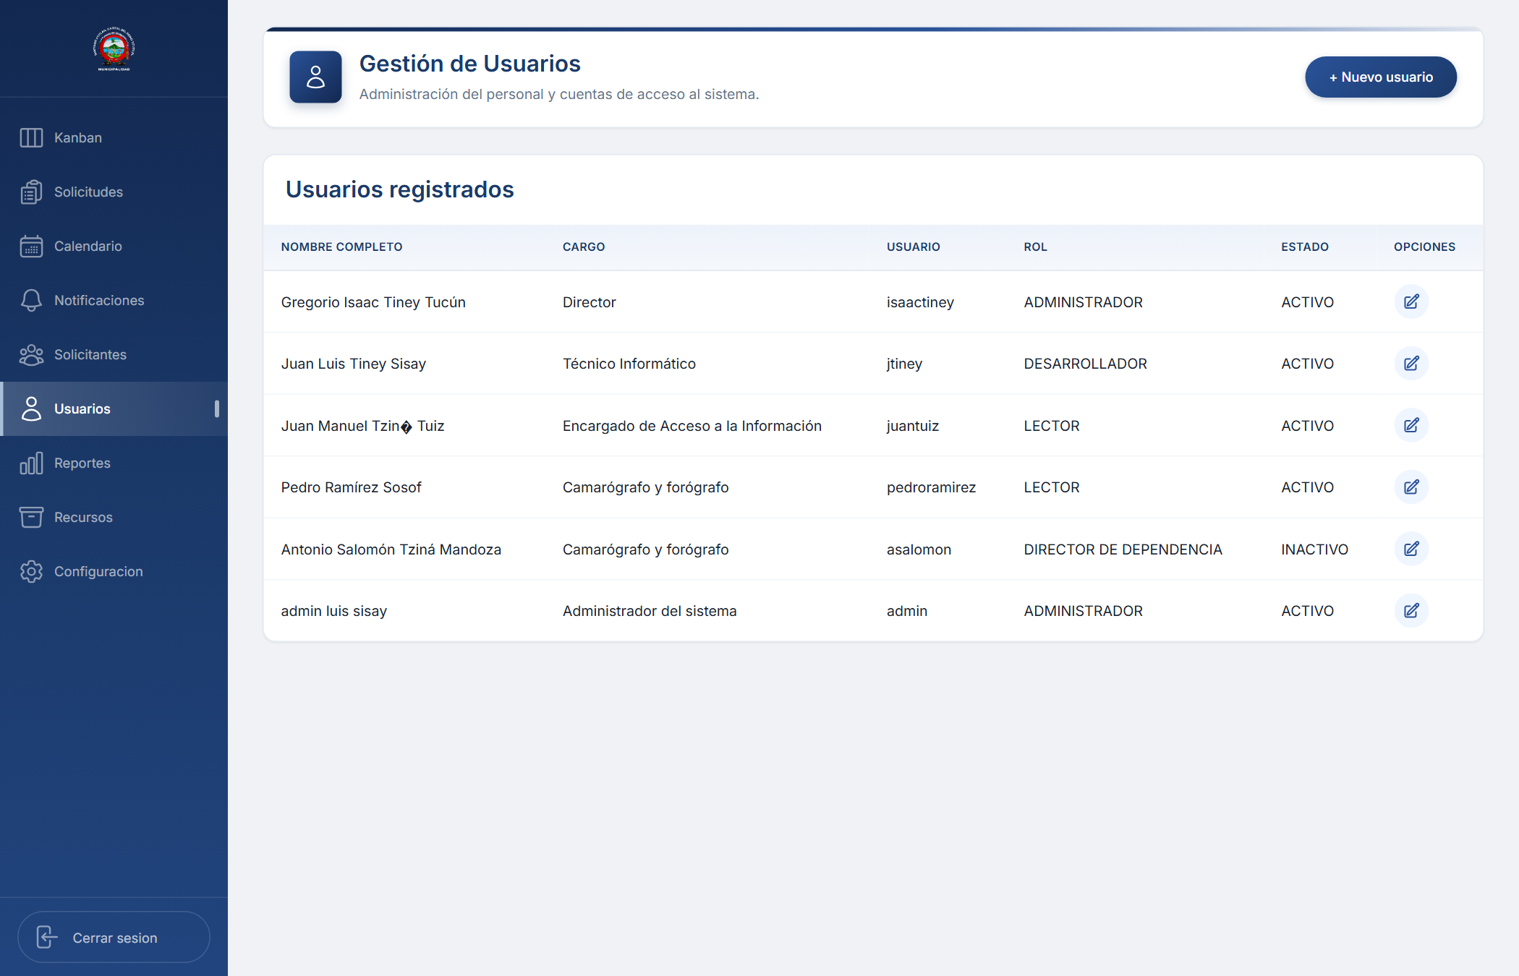
Figura 12. Listado de usuarios registrados

13.1 Crear un nuevo usuario
- Presione el botón + Nuevo usuario.
- Complete las tres secciones del formulario:
Sección | Campos
Datos personales | Primer nombre, Segundo nombre, Primer apellido, Segundo apellido, DPI, Teléfono, Correo electrónico
Información laboral | Tipo de empleado (menú), Cargo (menú)
Cuenta de acceso | Nombre de usuario, Contraseña (con botón de mostrar/ocultar), Rol (menú), Estado (menú)

- Presione Guardar usuario.
- La contraseña se almacena de forma segura (encriptada); ni siquiera el administrador puede verla después de guardada.

13.2 Editar un usuario
- En la tabla Usuarios registrados, presione el ícono de lápiz de la fila a modificar.
- Cambie los datos necesarios; para cambiar la contraseña escriba una nueva en el campo Correspondiente.
- Para desactivar el acceso, cambie el Estado a INACTIVO en la sección Cuenta de acceso.
- Presione Guardar usuario.

13.3 Cuenta protegida del desarrollador
POR ROL: Las cuentas con rol Desarrollador no pueden ser modificadas ni eliminadas por un administrador normal; solo otro usuario con rol Desarrollador puede hacerlo. El sistema muestra Cuenta protegida: solo un desarrollador puede modificarla al intentar editarlas.

13.4 Estados de cuenta
- ACTIVO: puede iniciar sesión y trabajar con normalidad.
- INACTIVO: no podrá iniciar sesión; útil para personal que deja la Dirección.
- Otros estados del catálogo (EN LÍNEA, EN PAUSA) están disponibles según la configuración de la institución.

14. Módulo Recursos
El módulo Recursos administra el inventario de equipos disponibles para las actividades: cámaras, micrófonos, laptops, etc. Todos los roles pueden ver el listado; solo Administrador y Desarrollador pueden modificarlo.
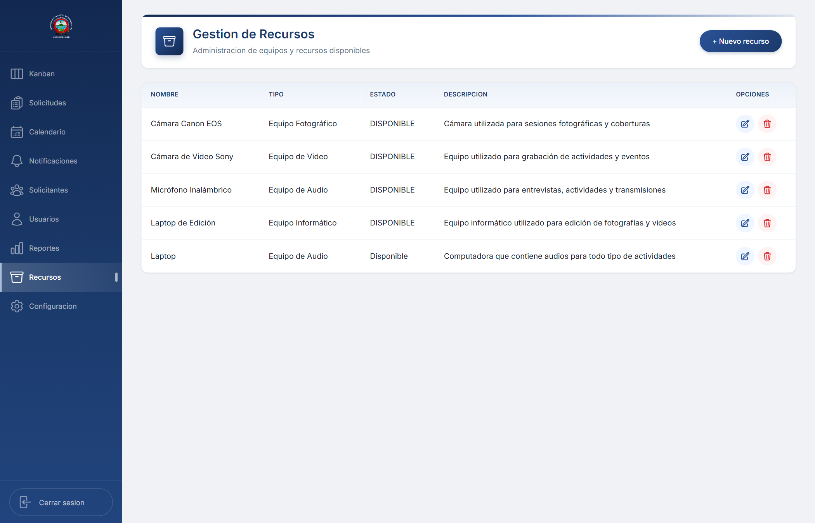
Figura 13. Listado de recursos

14.1 Campos de un recurso
Campo | Descripción
Nombre del recurso* | Nombre del equipo (ej. Cámara Canon EOS).
Tipo de recurso* | Categoría del equipo (Equipo Fotográfico, Equipo de Video, Equipo de Audio, Equipo Informático).
Estado | Disponible, En uso o Mantenimiento.
Descripción | Detalles adicionales del recurso.

14.2 Crear un recurso (solo administrador)
- Presione el botón + Nuevo recurso.
- Escriba el nombre del recurso.
- Seleccione el tipo de recurso en el menú.
- Si el tipo no existe, presione + Nuevo tipo, complete Nombre del tipo y Descripción, y presione Guardar tipo; el nuevo tipo quedará seleccionado automáticamente.
- Seleccione el estado del recurso.
- Agregue una descripción si lo desea y presione Guardar.

14.3 Editar y eliminar
- Editar: presione el lápiz de la fila, modifique los datos y presione Guardar.
- Eliminar: presione la papelera y confirme en Esta seguro de eliminar este recurso?.
- Los recursos asignados a una solicitud aparecerán en el detalle de la misma.

15. Módulo Configuración
El módulo Configuración contiene la gestión del perfil de usuario, los catálogos del sistema y el respaldo de la base de datos. Las pestañas disponibles varían según el rol.
Pestaña | Disponible para | Permisos
Perfil | Todos los roles | Todos pueden ver su perfil; edición según rol (ver 15.1)
Base de Datos | Administrador y Desarrollador | Generar respaldo de la base de datos
Estados de Actividad | Administrador (CRUD), Director/Lector (solo consulta) | Gestión del catálogo de estados
Prioridades | Administrador (CRUD), Director/Lector (solo consulta) | Gestión del catálogo de prioridades
Cargos | Administrador (CRUD), Director/Lector (solo consulta) | Gestión del catálogo de cargos
Roles | Administrador (CRUD), Director/Lector (solo consulta) | Gestión del catálogo de roles
Tipos de Empleado | Administrador (CRUD), Director/Lector (solo consulta) | Gestión del catálogo de tipos de empleado
Estados de Usuario | Administrador (CRUD), Director/Lector (solo consulta) | Gestión del catálogo de estados de cuenta

POR ROL: Los usuarios con rol Lector ven únicamente la pestaña Perfil.

15.1 Pestaña Perfil
Muestra la información de la cuenta actual: Nombre de usuario, Nombre completo, Correo electrónico, Cargo, Rol y Estado.
- Presione el botón Editar (si su rol lo permite).
- Modifique: Nombre de usuario*, Primer nombre*, Segundo nombre, Primer apellido*, Segundo apellido y Correo electrónico.
- Presione Guardar.
POR ROL: El botón Editar no está disponible para el rol que no puede modificar su perfil en la configuración actual.

15.2 Pestaña Base de Datos (solo administrador)
Permite generar un respaldo (backup) completo de la información del sistema en un archivo de texto con extensión .sql.
- Ingrese a Configuración y seleccione la pestaña Base de Datos.
- Presione el botón Generar backup (durante el proceso mostrará Generando backup...).
- Espere unos segundos: el archivo se descargará automáticamente con el nombre backup_gestion_comunicacion_social_fecha_hora.sql y también se guardará en el servidor.
NOTA: Guarde el archivo de respaldo en un lugar seguro (disco externo o unidad de red). Permite restaurar la información en caso de pérdida de datos.

15.3 Pestañas de catálogos
Las pestañas de catálogo (Estados de Actividad, Prioridades, Cargos, Roles, Tipos de Empleado y Estados de Usuario) funcionan de forma idéntica:
- Seleccione la pestaña del catálogo a gestionar.
- Se mostrarán los registros existentes con su contador.
- Administrador: presione + Nuevo, escriba el nombre en el campo indicado (ej. Nombre del cargo) y presione Guardar.
- Administrador: para modificar, presione el lápiz; para eliminar, presione la papelera y confirme.
- Director/Lector: pueden consultar la lista, pero los botones de edición no aparecen.

16. Módulo Reportes
El módulo Reportes ofrece un panel de estadísticas de las solicitudes. Es de uso exclusivo de los roles Administrador y Desarrollador.
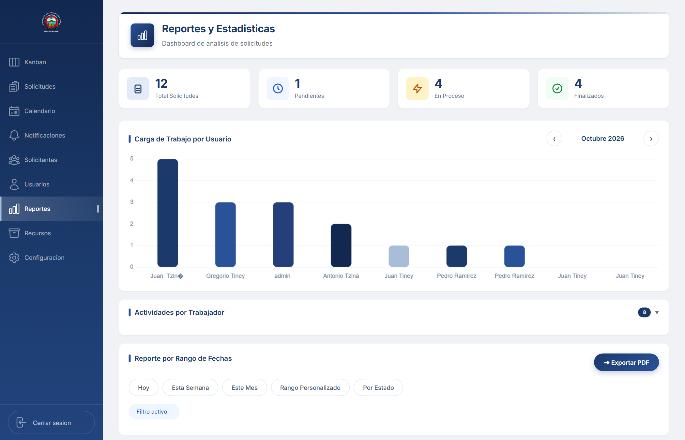
Figura 14. Dashboard de reportes con tarjetas KPI y gráfica

16.1 Indicadores generales (KPIs)
Tarjeta | Significado
Total Solicitudes | Cantidad total de solicitudes registradas.
Pendientes | Solicitudes en estado REVISIÓN.
En Proceso | Solicitudes en estado EN PROCESO.
Finalizados | Solicitudes en estado FINALIZADO.

16.2 Carga de trabajo por usuario
Gráfica de barras que muestra las asignaciones del mes por persona. Use las flechas ‹ › junto al nombre del mes para navegar entre meses.

16.3 Actividades por trabajador
- Despliegue la sección Actividades por Trabajador (acordeón con contador).
- Use el campo Buscar trabajador... para localizar personal específico.
- Cada trabajador muestra su nombre, cargo y cantidad de actividades; presiónelo para desplegar la tabla con: número, actividad, fecha, lugar, estado, prioridad y solicitante.

16.4 Reporte por rango de fechas y exportación a PDF
- En la sección Reporte por Rango de Fechas, seleccione un filtro rápido: Hoy, Esta Semana, Este Mes, Rango Personalizado (fechas de inicio y fin) o Por Estado (seleccione un estado).
- Presione Buscar (en los filtros de rango o estado).
- Se mostrará el texto Filtro activo: y la tabla de resultados.
- Presione ➔ Exportar PDF para descargar el reporte con formato (archivo reporte_solicitudes_fecha.pdf).
NOTA: El PDF solo se genera si hay datos para el filtro aplicado; de lo contrario el sistema mostrará el aviso No hay datos para exportar.

17. Preguntas frecuentes y solución de problemas
Situación | Causa probable | Solución
No puedo iniciar sesión; aparece un mensaje de error. | Usuario o contraseña incorrectos, o cuenta INACTIVO. | Verifique los datos escritos (sin espacios al final). Si la cuenta está inactiva, contacte al administrador.
La sesión se cerró solo. | La sesión expira después de 8 horas por seguridad. | Vuelva a iniciar sesión con sus credenciales.
No veo el botón + Nueva solicitud ni puedo editar. | Su rol no tiene permisos de gestión (Director de Dependencia o Lector). | Consulte la matriz de permisos de la sección 6. Solicite al administrador si necesita un rol con gestión.
No aparecen los módulos Usuarios, Solicitantes ni Reportes. | Esos módulos son exclusivos del administrador. | Contacte al administrador si requiere acceso a ellos.
No puedo mover las tarjetas del Kanban. | El arrastre es exclusivo de Administrador y Desarrollador. | Solicite al administrador el cambio de estado.
Una solicitud finalizada ya no aparece en el Kanban. | Las solicitudes finalizadas se ocultan del tablero 7 días después de su cierre. | Busque la solicitud en el módulo Solicitudes, el Calendario o los Reportes; allí sigue disponible.
No recibo notificaciones de asignaciones. | Verifique que otro usuario realmente lo haya asignado a la solicitud. | Revise el módulo Notificaciones y su correo registrado en el perfil.
Olvidé mi contraseña. | No hay recuperación automática. | Contacte al administrador del sistema para que la restablezca desde el módulo Usuarios.
La página no carga en el navegador. | Servidor apagado o sin conexión de red. | Verifique la conexión de red y contacte al área de soporte técnico.
Un colaborador se fue de la institución y sigue apareciendo. | La cuenta no fue desactivada. | El administrador debe editar la cuenta y cambiar el Estado a INACTIVO.

Contacto para soporte del sistema:
- Teléfono: 502 7721 7615
- Correo: atitlan.muni@gmail.com
- Facebook: MuniAtitlan
- Dirección de Comunicación Social - Municipalidad de Santiago Atitlán

Anexo A. Matriz detallada de permisos
Tabla completa de acciones y permisos por rol en cada módulo del sistema:
Módulo / Acción | Administrador | Desarrollador | Director de Dependencia | Lector
Iniciar sesión / cerrar sesión | Sí | Sí | Sí | Sí
Ver Kanban y detalle de tarjetas | Sí | Sí | Sí | Sí
Crear solicitud desde Kanban | Sí | Sí | No | No
Arrastrar tarjetas (cambiar estado) | Sí | Sí | No | No
Editar solicitud desde Kanban | Sí | Sí | No | No
Ver listado de Solicitudes y filtros | Sí | Sí | Sí | Sí
Crear / editar / eliminar solicitudes | Sí | Sí | No | No
Cambiar estado desde detalle | Sí | Sí | No | No
Asignar / quitar personal y recursos | Sí | Sí | No | No
Ver Calendario (mes / semana / día) | Sí | Sí | Sí | Sí
Editar actividad desde Calendario | Sí | Sí | No | No
Usar Notificaciones (ver, leer, eliminar) | Sí | Sí | Sí | Sí
Ver lista de Solicitantes | Sí | Sí | No | No
Crear / editar / eliminar solicitantes | Sí | Sí | No | No
Crear / editar / eliminar instituciones | Sí | Sí | No | No
Ver lista de Usuarios | Sí | Sí | No | No
Crear / editar / eliminar usuarios | Sí | Sí | No | No
Ver lista de Recursos | Sí | Sí | Sí | Sí
Crear / editar / eliminar recursos | Sí | Sí | No | No
Crear tipos de recurso | Sí | Sí | No | No
Ver / editar perfil propio | Sí | Sí | Ver / editar* | Ver / editar*
Ver catálogos en Configuración | Sí | Sí | Sí | No (solo Perfil)
Modificar catálogos | Sí | Sí | No | No
Generar respaldo de base de datos | Sí | Sí | No | No
Ver Reportes y estadísticas | Sí | Sí | No | No
Exportar reportes a PDF | Sí | Sí | No | No

* La edición del perfil propio puede estar restringida para ciertos perfiles según la configuración vigente del sistema.

Anexo B. Catálogos del sistema
Información de referencia de los catálogos preconfigurados en el sistema. El administrador puede agregar nuevos registros desde Configuración o desde los módulos correspondientes.

B.1 Estados de actividad
Estado | Orden en Kanban
REVISIÓN | 1
AUTORIZADO | 2
EN PROCESO | 3
FINALIZADO | 4
CANCELADO | 5

B.2 Prioridades
Prioridad | Nivel
BAJA | 1
MEDIA | 2
ALTA | 3
URGENTE | 4

B.3 Tipos de recurso
Tipo | Ejemplos
Equipo Fotográfico | Cámara Canon EOS y equipos de fotografía
Equipo de Video | Cámaras de video, trípodes, iluminación
Equipo de Audio | Micrófonos inalámbricos, grabadoras
Equipo Informático | Laptops de edición, proyectores

B.4 Estados de usuario
Estado | Efecto
ACTIVO | Puede iniciar sesión y usar el sistema
INACTIVO | No puede iniciar sesión
EN LÍNEA | Estado informativo de conexión
EN PAUSA | Cuenta temporalmente suspendida

B.5 Cargos de ejemplo
Cargo
Administrador del sistema
Camarógrafo y fotógrafo
Diseñador Gráfico
Director
Técnico Informático
Encargado de Acceso a la Información

B.6 Roles
Rol | Capacidad
Administrador | Acceso total de gestión
Desarrollador | Acceso total (cuenta técnica de respaldo)
Director de Dependencia | Solo consulta
Lector | Solo consulta

B.7 Tipos de notificación
Tipo | Momento
Solicitud asignada | Al asignar personal a una solicitud
Solicitud autorizada | Al autorizar una solicitud
Solicitud cancelada | Al cancelar una solicitud
Cambio de estado | A otros cambios de etapa
Cambio de fecha | Al modificar fechas, hora o lugar

Anexo C. Glosario
Término | Definición
Asignación | Registro que vincula un usuario o un recurso a una solicitud.
Autenticación (JWT) | Mecanismo de seguridad que mantiene la sesión iniciada durante 8 horas.
Backup / Respaldo | Copia de seguridad completa de la base de datos en archivo .sql.
Backend | Servidor de datos de la aplicación (puerto 3000).
Calendario | Módulo que muestra las actividades programadas por fecha.
Catálogo | Lista de valores predefinidos (estados, prioridades, cargos, etc.).
Dashboard | Panel de indicadores y gráficas de la sección Reportes.
Desarrollador | Rol con acceso total, reservado para soporte técnico del sistema.
Estado de la solicitud | Etapa del flujo: REVISIÓN, AUTORIZADO, EN PROCESO, FINALIZADO o CANCELADO.
Frontend | Interfaz web visible en el navegador (puerto 4200).
Historial | Registro de los cambios de estado de una solicitud.
Institución | Organismo al que pertenece un solicitante (ej. Municipalidad).
Kanban | Tablero visual con columnas por estado para seguir el avance del trabajo.
Notificación | Aviso automático que recibe un usuario sobre un evento de una solicitud.
Recurso | Equipo o instrumento disponible para las actividades.
Rol | Conjunto de permisos de un usuario: Administrador, Desarrollador, Director o Lector.
Solicitud | Registro de un servicio o actividad solicitado a la Dirección de Comunicación Social.
Solicitante | Persona o institución que solicita un servicio.
Responsable | Usuario asignado como encargado de una solicitud.

